МДОУ «Детский сад150»

Консультация
«Художественная литература как средство обогащения эмоциональной культуры детей дошкольного возраста»

Подготовила: старший воспитатель Комлева А.В.

Современные подходы к педагогике дошкольного детства связаны с поиском и научным обоснованием возможностей обогащения индивидуального мировосприятия детей, поддержкой их субъектной позиции в разных видах деятельности, ценностного отношения к окружающему миру, то есть всего того, что связано с качественными приращениями к личности ребенка и со становлением его как субъекта деятельности и собственной жизни, В таком понимании образование служит всеобщей формой не только развития, но и саморазвития личности (В. Т Кудрявцев, Н. Н. Поддьяков), смысл и значение которого состоит не в ускорении развития, а в его обогащении, в максимальном использовании всех возрастных возможностей, которые дает именно этот этап жизни. Несомненно, одним из перспективных направлений совершенствования дошкольного образования в аспекте согласования с ценностями дошкольного возраста является обогащение эмоциональной культуры детей. Рассмотрим это направление с ориентацией на художественную литературу,
Эмоциональная культура — системное образование, включающее в себя развитое образное мировидение, представления художественно-образной направленности, освоенные личностью ценностные категории, находящие разноплановое отражение в разных видах деятельности, поведении, оценочных суждениях, отношении к миру, способность к яркому, экспрессивному самовыражению, проявлению эмоциональной отзывчивости.

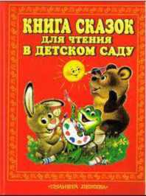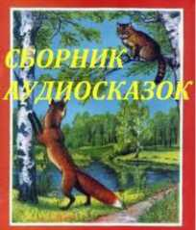Художественная литература — неисчерпаемый источник обогащения эмоциональной культуры детей дошкольного возраста. Благодаря особым, свойственным ей содержательным возможностям, художественным средствам этот вид искусства привносит в жизнь детей свое индивидуально-самобытное видение окружающего мира и отношение к нему, развивает восприимчивость и чуткость к художественному слову, позволяет понимать прекрасное не только умом, но и сердцем. В круг детского чтения должны входить произведения классической, современной русской и зарубежной литературы, произведения устного творчества русского народа и народов мира, книги природоведческой, дидактической направленности.
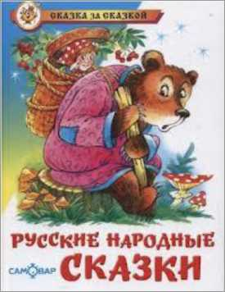Особо стоит подчеркнуть роль народного эпоса, мифов, фольклора — пласта культуры, являющегося хранилищем народной мудрости, традиций, эталонов духовности и нравственности. Аккумулируя в себе исторически выработанные вневременные ценности, они дают возможность донести до восприимчивой души идею величия защиты родной земли, любви к Родине, созидательную значимость человеческого труда, справедливого обличия социального зла, красоту поступков, направленных на сохранение мира, добрососедство с народами...
Совершенствование эмоциональной культуры детей в процессе ознакомления с художественной литературой заключается, прежде всего, в обогащении детей образами. Образ — многоаспектное явление. В нашем подходе образ рассматривается как художественно-эстетическое понятиеи личностное образование.
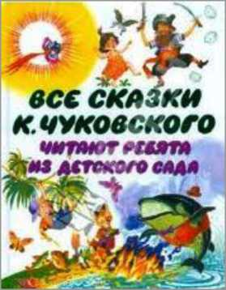В первом случае образ — конкретные и в то же время обобщенные картины природы, человеческой жизни, действительности, которые создал писатель или поэт при помощи вымысла и которые, несомненно, имеют эстетическую ценность. Образ в художественной литературе неразрывно связан с понятиями образность речии художественность речи. Образность речи — языково-стилистическое понятие. Важное место здесь занимают языковые средства: метафоры, сравнения, эпитеты и т. д. Языковые средства как бы окрашивают словесную ткань произведения, наполняя его образно-выразительными средствами. Художественная речь — языково-эстетическое понятие, связанное с совершенством и красотой содержания, словесной формы литературного
произведения. Такая речь создается с ориентацией на эстетические понятия, закономерности словесно - художественного творчества. В классических произведениях художественной литературы для детей ярко прослеживается гармоничность образности и художественноэстетической ценности. Благодаря такому органическому синтезу литературные образы отличаются экспрессивностью, художественной выразительностью, красочностью, наглядностью, поэтичностью.
Во втором случае образ (как личностное достояние человека) — живое, наглядное представление, возникшее в процессе интериоризации образно насыщенного содержания художественного текста. Детские образы есть та своеобразная форма, в которую облекаются эмоции, находя свою объективизацию и предметность. В образе как личностном достоянии ребенка доминирует эмоциональное начало. «Образы сказок, рассказов, стихи... — все это является как
бы центром для оседания наших чувств, для их оформления в сознании» (Зеньковский В. В. Психология детства. — М.: Академия, 1998).
Эмоционально развивающая сила образа заключается в том, что он не копируется детским сознанием, а преобразуется в нем, видоизменяется, приобретая новую жизнь. Данный процесс внутреннего принятия детьми образно насыщенного содержания широко представлен в работах А. В. Запорожца, Л. П. Стрелковой, Т. П. Хризман, позднее Т. И. Алиевой и др. Непосредственное восприятие художественных произведений пробуждает эмоциональные впечатления, побуждает ребенка к фантазированию, приводит к появлению «мотивационно-смысловых ориентировок» (А. В. Запорожец). Под влиянием мотивационно-смысловых ориентировок у ребенка возникают «эмоциональные образы», в структуре которых доминирующее место занимают важные для субъекта предметы, события, окрашенные личным отношением. Эмоциональные образы — это образы, сотворенные самим ребенком на основе чувствования, вживания, идентификации, перевоплощения, то есть разнопланового преобразования воспринятого в личностные эмоционально-когнитивные обобщения. Такие образы служат средством психического выражения эмоций.
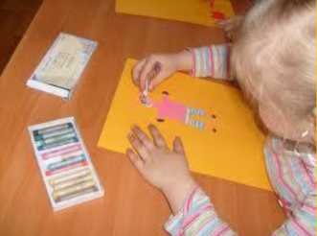Образ есть соединение рационального и эмоционального, объективного и субъективного.
Рациональное выступает в образе в виде смысловой основы, ценностного значения, а эмоциональное — в тех переживаниях, которые окрашивают данный образ. Объективное отражается в неразрывной связи с конкретным художественным произведением, явлением, событием, а субъективное — в преобразовании художественного образа в личностный, индивидуально-неповторимый.
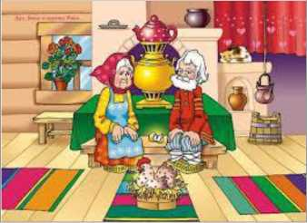Важно помнить, что детские эмоции вызывает не" само произведение, а те картины, яркие образы, что воссозданы педагогом в сознании, воображении детей. Детей отличает особая наглядность и живость восприятия, иными словами, эмоциональная непосредственность. А. В. Запорожец рассматривал восприятие
художественных произведений как особую форму проявления детской активности. Эта форма, названная ученым «содействием», побуждает ребенка к выражению определенного отношения к героям. Откровенный испуг, слезы, радость, переходящая в восторг, — естественные для ребенка состояния при восприятии художественной литературы. Эмоциональная непосредственность служит основным каналом, через который дети постигают содержание, идейный смысл произведения. Благодаря эмоциям образы произведений принимают для ребенка характер чувственной достоверности и находят отражение в их душевной жизни.
Отсюда — наивная вера в реальное существование вымышленных персонажей — веселого Карлсона, забавного Чебурашку, домовенка Кузю и др. Ребенок помнит то, что окрашено сильным чувством, поэтому не случайно образы художественных произведений являются основой «творческой смысловой игры» (Т. И. Алиева) и продолжают жить в детских рисунках, поделках, играх-драматизациях и т. д.
Известно, что дошкольники воспринимают художественное произведение как слушатели, а не как читатели. Поэтому важное место следует отвести качеству подачи текста, выразительности чтения, тонкости в передаче ритмической структуры, рифмы, интонации. Именно через качество подачи литературных текстов, а не через рассуждения, анализ литературных текстов дети постигают красоту поступков героев, пейзажных зарисовок, поэтичность образов, позиции автора к описываемым событиям, жанровое своеобразие произведения. Выбор способа преподнесения художественного произведения зависит от идейного замысла, формы, способов его художественного воплощения. Например, перед чтением стихотворения необходимо продумать вид его испол -
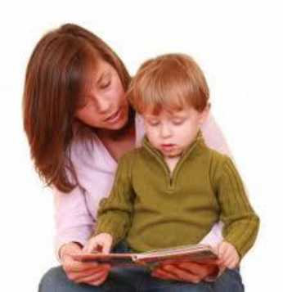нения — декларативно-риторический, говорной или напевный.
Эмоциональный характер восприятия художественных произведений и связанных с ним переживаний, разноплановых проявлений
пристрастного Я ребенка усиливает использование метода эмоционально-сенсорного воздействия. Сущность его в том, что педагог пробуждает эмоциональные реакции у детей посредством воздействия на сенсорные процессы и актуализации разномодальных ощущений. Раскроем различные варианты применения метода эмоционально-сенсорного воздействия в процессе чтения художественных произведений.
- Использование перед восприятием художественного текста в качестве расположения к восприятию эмоционального настроя, создания эмоциональнонасыщенной атмосферы. Например, в начале чтения произведения В. Куприна «Отцовское поле» или Я. Дягутите «Легкий хлеб» педагог предлагает детям закрыть глаза и вдохнуть аромат свежего ржаного и пшеничного хлеба, а перед чтением произведения Л. Некрасова «Это наша Родина» или М. Исаковского «Родина» послушать запись, передающую звуки родной природы (пение птиц, шум дождя, журчание весенних вод и др.), походить по шуршащим осенним ли - стьям или мягкой теплой траве и т. д.
- Применение в процессе чтения художественного произведения в качестве актуализации эмоциональных переживаний. Например, во время чтения «Сказки о рыбаке и рыбке» А. С. Пушкина можно предложить детям изобразить руками различное состояние моря, при чтении стихотворения Дж. Родари «Чем пахнут
ремесла» дать возможность вдохнуть запахи, связанные с той или иной профессией. Рассказывая сказки, вводя детей в мир мифологии и эпосов, можно одновременно дать возможность почувствовать различные состояния героев, смысл их поступков, окрашенность ситуаций, обуславливающих те или иные испытания персонажей, через прикосновение к поверхности различного качества — колючей, шершавой, мокрой, холодной, теплой, пушистой, гладкой и т. д.
- В ряде случаев данный метод может логично применяться после прочтения художественного произведения, в процессе общения по поводу мотивов поступков, оценки способов действий героев. Например, можно предложить изобразить движениями способы передвижения сказочного героя; подобрать цвет одежды, отвечающий настроению персонажа; выбрать из предложенных вариантов музыкальный фрагмент, отражающий общее впечатление от восприятия литературного текста, и т. д.
Вариативность в использовании метода эмоционально-сенсорного воздействия достигается за счет различного сочетания продолжительности, интенсивности и новизны сенсорных воздействий. Вводя сенсорные стимулы, педагог может предоставлять детям инициативу действий с ними:
- возможность актуализации понравившихся ощущений (например,
передать движениями эмоциональное состояние любимого героя);
- возможность регулирования сенсорной информации: увеличение потока
сенсорного воздействия или, наоборот, его сокращение.
Используя различные варианты сенсорного стимулирования, целесообразно подводить детей к тому, что каждый герой или описанное событие может иметь свой цвет, запах, вкус, свое неповторимое звучание и т. д. Например, предложить охарактеризовать художественный образ, объективируя его в ощущениях: «Нарисуй цвета своей Родины. Какие у нее запахи, звуки?», «Какие движения, звуки, запахи у доброты, какими цветами она светится?» и т. д.
Поддержке и развитию живого интереса к художественному произведению способствуют беседы. В процессе их проведения целесообразно применять приемы и педагогические средства, побуждающие к актуализации литературного и личного опыта детей:
- создавать игровые ситуации, направленные на передачу движениями
эмоциональных состояний литературных персонажей, демонстрирование индивидуально-неповторимого, самобытного рисунка эмоциональной экспрессии;
- создавать проблемные ситуации, побуждающие к называнию
эмоциональных состояний героев, способов изменения негативного настроения героев, подбору слов-синонимов, антонимов, сравнений и т. д.: вариантов проявления сочувственного поведения;
- использовать наглядный материал (иллюстрации, серии картин и т.
п.), способствующий переводу словесного материала в зрительные образы, позволяющий развивать представления
о персонажах в единстве их душевных внутренних переживаний и внешних экспрессивных проявлений, и т. д.
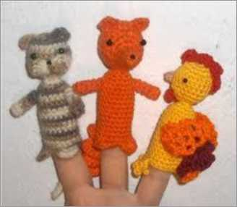Незаменимым средством обогащения эмоционального опыта детей выступают театрализованные игры (игры-драматизации и игры-инсценировки), содержательную основу которых составляют тексты литературных произведений. Позитивное влияние театрализованных игр на совершенствование эмоционального опыта детей обусловлено их особыми эмоциогенными свойствами: инсценирование движений, характерных для эмоционального состояния героя, наличие воображаемых ситуаций, ролевых воплощений, игрового азарта, возможностью моделирования эмоциональных проявлений и др. Такие игры служат источником не только экспрессивной, но и творческой самореализации детей, позволяют снимать скованность в движениях, жестах, голосовых реакциях, способствуют реализации потребности детей во внешних действиях.
Дошкольное детство — важный и во многом определяющий период эмоционального развития детей, обогащения их эмоциональной культуры. Безусловно, огромная роль в реализации этого направления педагогической работы отводится художественной литературе. «Живое» общение с книгой не могут заменить средства массовой информации, детские компьютерные программы, аудио- и видеокниги, зрелищные шоу. Вытеснение книг из жизни ребенка, формальное отношение к художественному слову означают, что мимо податливой
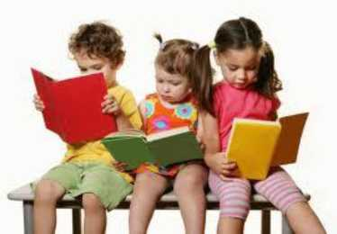души ребенка пройдет уникальная возможность образного мировосприятия, останется непознанным особое звучание художественного текста, искреннее волнение за любимого героя, постижение ценностей через переживание и сопереживание литературным персонажам, возможность передачи различных настроений, состояний персонажей в игровом контексте.
Завершить статью хочется словами великого русского писателя Ф. М. Достоевского, которые очень актуально звучат в аспекте рассматриваемого нами направления: «В процессе общения с литературными произведениями художественные впечатления мало-помалу накапливаются, пробивают с развитием сердечную кору, проникают в самое сердце, самую суть и формируют человека».
Список используемой литературы:
- Примерная основная общеобразовательная программа под ред. Н.Е.Вераксы «От рождения до школы», 2011 г.
- О.С.Ушакова, Е.М.Струнина «Методика развития речи детей дошкольного возраста», «Владос», 2003 г.
- Журнал «Дошкольная педагогика» № 1, 5/ 2011 г.
- Журнал «Дошкольная педагогика» № 1, 3, 4/ 2012 г.
Источник: Интернет

